平谷区地质灾害气象风险预警
平谷国土分局 平谷气象局 第9期2014年09月01日17时
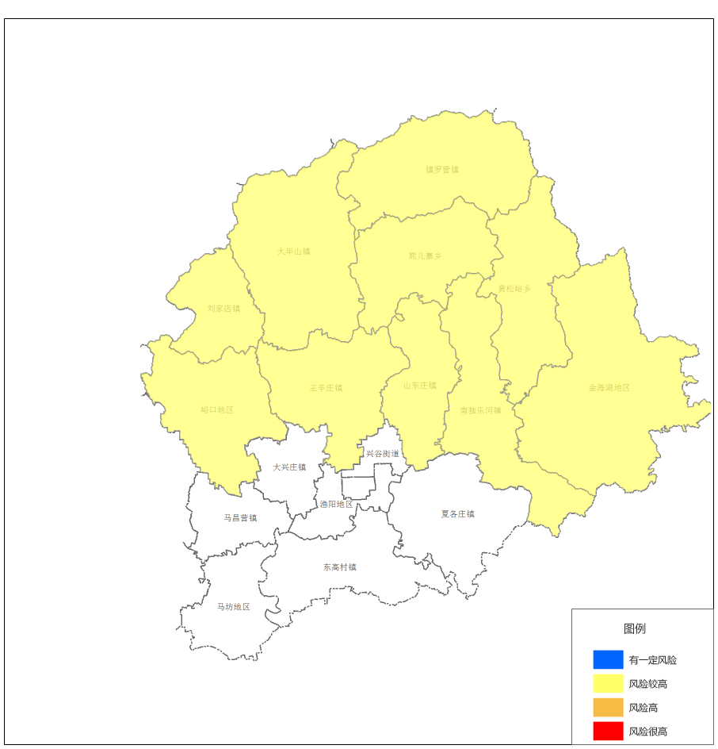

未来48小时，平谷区将有一次大的降雨过程，山东庄镇、南独乐河镇、大华山镇、刘家店镇、王辛庄镇、镇罗营镇、峪口地区、金海湖地区、黄松峪乡、熊儿寨乡、夏各庄镇等大部分山区发生崩塌、滑坡、泥石流等地质灾害的气象风险较高，地质灾害气象风险预警等级为黄色预警。请有关部门加强值守，做好地质灾害防范工作。

预报员： 贾新超
审 核： 刘国成 签 发：关新月

